"Ποιος έκλεψε τα αβγά;"
Μια πασχαλινή ιστορία με γρίφους με αφορμή το γνωστό ευρωπαϊκό έθιμο με τον πασχαλινό λαγό και το κυνήγι των πασχαλινών αβγών.
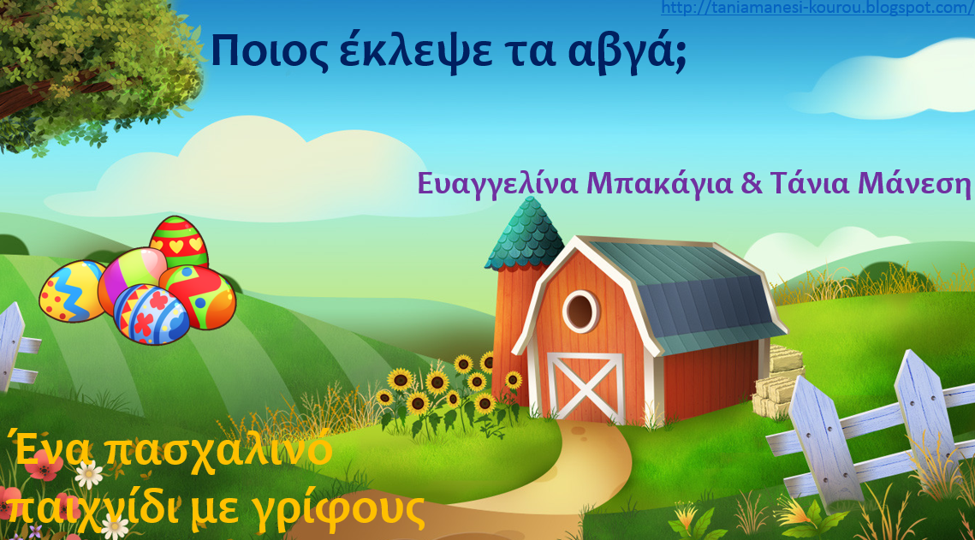
https://drive.google.com/file/d/1kbgXkybI9x8w6hU_SthzeLse6HiyKTgw/view

